環境フェスティバルふくおか２０２５　出展申込書

※ご記入いただき、本紙を**6月27日(金)まで**にメールもしくはFAXにてお送りください。

　【宛先】株式会社アノンセ**メール：kankyo2025@annonce.jp　　FAX：092-771-3344**

１．　出展者情報

|  |  |
| --- | --- |
| フ リ ガ ナ  団 体 名 |  |
| 団体分類  ※該当するものに〇をつけてください。 | NPO、市民団体　・　学校　・　行政　・　その他（　　　　　　　　　　　　　） |
| 住所  （事務所・学校等または  活動場所） | 〒 |
| ご担当者 | 氏名： |
| 電話番号： |
| 緊急連絡先（携帯）： |
| E-mail： |

2.　活動内容

|  |  |
| --- | --- |
| 環境活動の経験 | 約　 　年　　※（　　　　　　年頃～　） |
| 活動内容 |  |
| HP・SNS等  （ある場合） |  |

3．　ブース出展について

|  |  |
| --- | --- |
| エリアテーマ  ※該当するものに〇をつけてください。（複数可） | こどもに〇（まる）！　・　わたしに〇（まる）！　・　家族に〇（まる）！ |
| ブースサイン  （キャッチコピー）  ※25字以内 |  |
| 出展内容 | メインターゲット及びコンセプト、エリアテーマに合致する企画を**A4サイズ1枚、PDF形式**でまとめ、ご提出ください。  【提出先】  企画運営委託業者（株式会社アノンセ）  ＦＡＸ：092-771-3344  メール：kankyo2025@annonce.jp |
| 出展可能日  ※該当するものに〇をつけてください。  両日出展が基本です。 | 両日出展可能　・　1日のみ出展可能 |
| ※「１日のみ出展可能」を選択された場合は、可能な日程と、差し支えなければ理由をご記入ください。 |
| 車輌による搬入出  ※該当するものに〇をつけてください。 | 希望する　・　希望しない |
| 備品  (※必要最小限の数を  ご記入下さい) | ■長机W1500xD450※予定　　　台　（1ブース合計４台以内）  ■パイプイス 脚 (1ブース10脚以内)  ※上記以外の備品及び上限数を超える物は、ご自身でご準備下さい。 |
| 物品販売  ※該当するものに〇をつけてください。 | 有り　・　無し |
| ※「有り」の場合は内容を具体的にご記入下さい。 |
| 飲食販売  ※該当するものに〇をつけてください。 | 有り　・　無し |
| ※「有り」の場合は内容を具体的にご記入下さい。また、「出展者募集要綱」7の【販売・衛生上】を必ずお読みいただき、ご対応をお願いいたします。 |
| 着ぐるみ等の使用  ※該当するものに〇をつけてください。 | 有り　・　無し  ※無しの場合は以下の設問は回答不要です。 |
| 着ぐるみ用控室の使用希望  ※該当するものに〇をつけてください。 | 希望する　・　希望しない  ※着ぐるみを利用される団体様には専用の控室（着替え場所）をご準備いたします。  なおご使用の際には他団体様との共同使用となりますので予めご了承ください。 |
| 質問事項 |  |
| 募集要項１-（３）③④の要件を満たしています。　　※要件を満たしている場合はチェックをつけてください。  参考）募集要項１-（３）  ③宗教・政治活動が目的でないこと  ④暴排条例第6条に規定する暴力団又は暴力団員と密接な関係を有しないこと | |

**〈ブースイメージ〉**

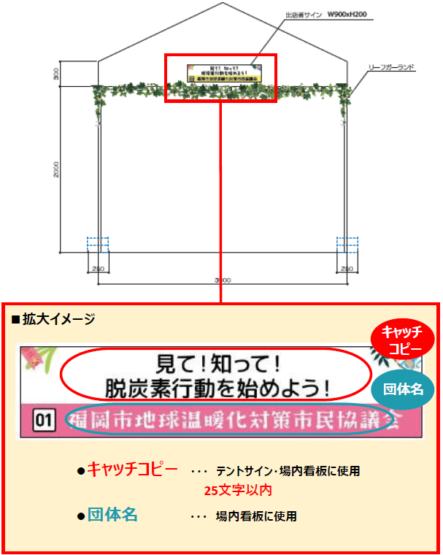

**〈レイアウトイメージ〉**

